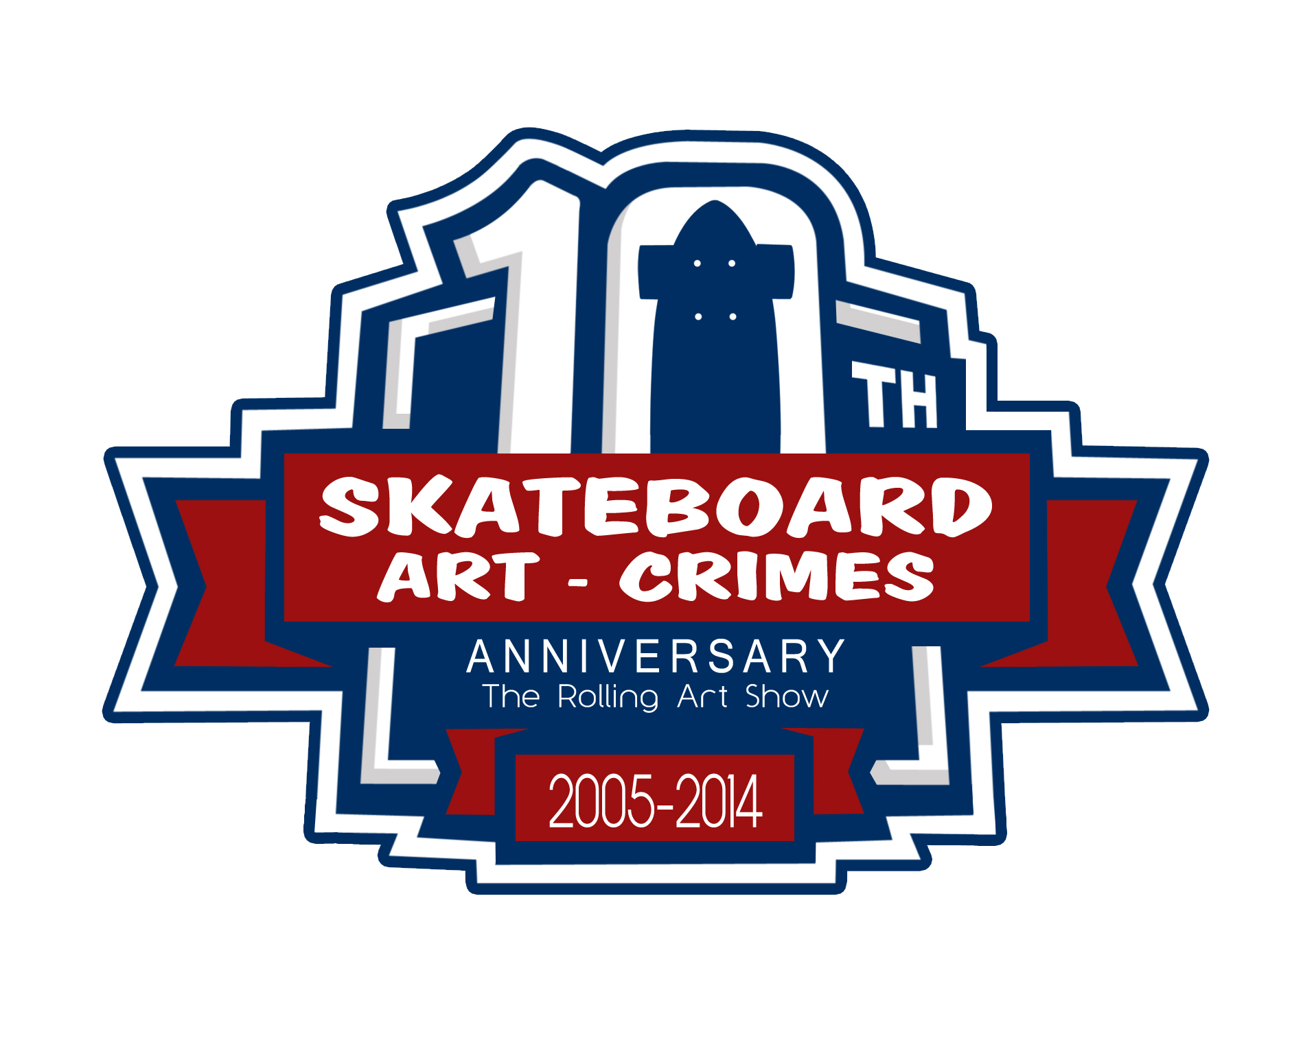
SKATEBOARD ART CRIMES
The rolling art show
Art, History, Collectibles, Documentary

ΠΑΡΟΥΣΙΑΣΗ ΕΚΘΕΣΗΣ
Η φετινή παρουσίαση της έκθεσης “Skateboard Art Crimes” είναι ιδιαίτερα σημαντική λόγω της ιδιαιτερότητας της και του επετειακού της χαρακτήρα, μιας και συμπληρώνει 10 χρόνια παρουσίας στον χώρο της τέχνης, του αθλητισμού και το πολιτισμού (2005-2014).
Η φετινή έκθεση θα αποτελείται από τέσσερα μέρη, το εικαστικό, το ιστορικό, το μουσειακό και το κινηματογραφικό.
Το εικαστικό μέρος θα περιλαμβάνει σανίδες σκείτμπορντ φιλοτεχνημένες από τους πιο επίκαιρους και αξιόλογους καλλιτέχνες στον χώρο του σκέιτ, του γκράφιτι, του τατουάζ και της κλασικής ζωγραφικής. Επίσης, φέτος θα γίνει για πρώτη φορά η παρουσίαση τριών καλλιτεχνών που θα επιδείξουν την δουλειά τους μέσα από γλυπτά, κοσμήματα φτιαγμένα αποκλειστικά από ξύλο σανίδας σκέιτ, καθώς και συλλογή φωτογραφιών όλα με κοινό θέμα το σκέιτμπορντ.
Το ιστορικό μέρος θα έχει αναφορά με γραπτό και φωτογραφικό υλικό από την παγκόσμια ιστορία του σκείτμπορντ, με τις σημαντικότερες ημερομηνίες και γεγονότα που το «σημάδεψαν». Μια μοναδική, πολύχρονη και έγκυρη μελέτη του Αλέξανδρου Φλωράκη.
Το μουσειακό μέρος θα περιλαμβάνει την παρουσίαση αυθεντικών αντικειμένων από τον χώρο του σκέιτμπορντ όπως σανίδες, περιοδικά, δίσκους, αυτοκόλλητα και ρούχα που χρονολογούνται από της αρχές ύπαρξης του αθλήματος την δεκαετία 1930 μέχρι και την δεκαετία του 1990, δίνοντας στον επισκέπτη μια μοναδική ευκαιρία να κάνει ένα ταξίδι στο χρόνο και να ενημερωθεί με οπτικό αυθεντικό υλικό γι'αυτό το μοναδικό άθλημα από την στιγμή της γέννησης του μέχρι και την τελική μορφή εξέλιξης του. Τα αντικείμενα που θα παρουσιαστούν είναι από την προσωπική συλλογή του Αλέξη Φλωράκη και τα περισσότερα από αυτά παρουσιάζονται για πρώτη φορά στην Ελλάδα.
Το κινηματογραφικό μέρος θα περιλαμβάνει την πρεμιέρα της προβολής ενός μοναδικού ντοκιμαντέρ με τίτλο “This ain’t California” στα πλαίσια της έκθεσης S.A.C.:
«Ένα κορυφαίο ντοκιμαντέρ για το Ανατολικό Βερολίνο που για πρώτη φορά εστιάζει στην ανάγκη των παιδιών που ζούσαν εκεί να νιώσουνε και να ζήσουνε την εφηβεία τους μέσα σε ένα εμπόλεμο και καταπιεστικό περιβάλλον, δίνοντας συγχρόνως την δικιά τους εκδοχή για την έννοια του δημόσιου χώρου. Ένα μοναδικό αφιέρωμα στην εφηβική επανάσταση, την φιλία και τον έρωτα με κύριο άξονα το σκέιτμπορντ.»
Μοναδικό στο είδος του Α.Φ.
ΗΜΕΡΟΜΗΝΙΑ
Τα εγκαίνια της έκθεσης θα γίνουν στης 4 Φεβρουαρίου του 2015 και θα είναι διάρκειας 25 ημερών, ενώ έχει προγραμματιστεί να λειτουργήσει και ως εκπαιδευτική εκδρομή για σχολεία της δευτεροβάθμιας εκπαίδευσης.
Η έκθεση θα γίνει με την υποστήριξη του Δήμου Θεσσαλονίκης και του Γερμανικού Ινστιτούτου GOETHE, ενώ η κύρια επικοινωνία του event (όπως έχει προγραμματιστεί μέχρι τώρα) θα γίνει σε συνεργασία με το TV100 τον Ο.Α.Σ.Θ. και το REPUBLIC RADIO 100.3, Adrenalini.tv, Destv.tv, Exostis, DB studios.
ΤΟΠΟΘΕΣΙΑ
Ο χώρος που έχει επιλεχθεί για την παρουσίαση της έκθεσης S.A.C. είναι το Κέντρο Ιστορίας Θεσσαλονίκης που στεγάζεται στο «Μέγαρο Μπίλλη», στην πλατεία Ιπποδρομίου για τους εξής λόγους:
1. Ο χώρος βρίσκεται στο πιο κεντρικό σημείο της πόλης, είναι προσβάσιμο από όλες τις περιοχές και με όλα τα μέσα μεταφοράς ακόμα και με τα πόδια.
2. Είναι ο μόνος εκθεσιακός χώρος που είναι εξοπλισμένος με βιτρίνες και προθήκες απαραίτητες για την παρουσίαση των συλλεκτικών αντικειμένων.
3. Στον χώρο του Κέντρου Ιστορίας Θεσσαλονίκης πραγματοποιούνται μόνο ιστορικής φύσεως εκθέσεις και η έκθεση S.A.C. αποτελεί μια από αυτές , όχι μόνο γιατί αναφέρεται στην παγκόσμια ιστορία του σκείτμπορντ αλλά λόγω του ότι η ιστορία του αθλήματος αυτό ξεκινάει από την πόλη αυτή.
4. Το κύρος και την σοβαρότητα του χώρου.
5. Το κέντρο Ιστορίας Θεσσαλονίκης έχει μόνιμη επαφή με την διεύθυνση της Δευτεροβάθμιας εκπαίδευσης και έτσι έχει την δυνατότητα της πραγματοποίησης εκπαιδευτικών εκδρομών των σχολείων στης εκθέσεις που φιλοξενεί.
ΚΑΛΛΙΤΕΧΝΕΣ
Στην φετινή έκθεση θα συμμετέχουν μερικοί από τους πιο αντιπροσωπευτικούς καλλιτέχνες από διάφορους χώρους όπως Street art, Graffiti , Tattoo, Fine Art, Sculpture, Photography και Wood design.
Οι καλλιτέχνες που έχει προγραμματιστή να συμμετέχουν ως τώρα είναι:
Skateboard art:
Μηλιοπούλου Αλεξάνδρα, Αλέξης Φλωράκης, Live2, Dee71, Jason, Erase, Nade, Naster, Sake,T098, Πέτρος Καραφυλλίδης, Πέτρος Καραγιάννης, Nikolas Thomaς, Nada one, Alex Martinez, Inva, Amok, Rasel, Apset, Zek, Roza, Sive, Dinoz, Make creations, Jamer, Rino, Αχιλλέας Ιωαννίδης, Think.
Photography:
Κώστας Μάνδυλας
Ο Κώστας Μ. είναι ίσως ο πιο καταξιωμένος δημιουργός βίντεο (film maker) στην Χώρα μας και αξιόλογος φωτογράφος στον τομέα των extreme sports. Μέσα από τον φακό και την οπτική του γωνία έχει καταφέρει να δώσει μια άλλη διάσταση στο άθλημα μας και μπόρεσε να το προβάλει μέσα από την δουλεία του σε μερικά από τα σημαντικότερα περιοδικά του είδους παγκοσμίως, βάζοντας έτσι το δικό του λιθαράκι στην προβολή της Ελλάδας ως εναλλακτικό τόπο τουρισμού και κάνοντας τους αθλητές μας αναγνωρίσιμους και στο εξωτερικό.
Skateboard jewelry:
Βασίλης Καλαμαρίδης
Ο Βασίλης Κ. είναι ένας skateboarder, ο οποίος τα τελευταία χρόνια ασχολείται με την κατασκευή ξύλινων κοσμημάτων με πρώτη ύλη παλιά σανίδια skateboard. Με μοναδικό μεράκι και πολύ δουλειά ο Βασίλης δίνει μια νέα ζωή στα σανίδια, ξεπερνώντας τα στερεότυπα απλά σχέδια δαχτυλιδιών και βραχιολιών που κυκλοφορούν στην παγκόσμια αγορά, παρουσιάζοντας μια μεγάλη γκάμα αξεσουάρ για άντρες και γυναίκες όπως: βραχιόλια, μπρελόκ για κλειδιά, στυλό, κουτάκια τσέπης, i-phone θήκες, γυαλιά ήλιου και οράσεως, σε μοναδικά σχέδια υψηλής τεχνοτροπίας και σχεδιασμού.
Sculpture art:
Παναγιώτης Παράσχης
Ο Παναγιώτης Π. είναι ένας ακόμα λάτρης του skateboard με καλλιτεχνικές τάσεις, ο οποίος ασχολείται με την γλυπτική μετάλλων. Κομμάτια κρύου και σκληρού υλικού που στα χέρια του πλάθονται και μεταμορφώνονται σε ονειρικές ζεστές εικόνες της παιδικής φαντασίας, που σίγουρα με την δουλειά του θα σας ταξιδέψει σε όλους κόσμους.

